Отладка и тестирование ПО
Основные понятия отладки и тестирования ПО
Отладка ПС - это деятельность, направленная на обнаружение и исправление ошибок в ПС с использованием процессов выполнения его программ.
Тестирование ПС - это процесс выполнения его программ на некотором наборе данных, для которого заранее известен результат применения или известны правила поведения этих программ.
Указанный набор данных называется тестовым или просто тестом.
Тестирование - процесс многократного повторения программы с целью обнаружения ошибок. Тестирование - составная часть отладки.
Отладка = тестирование + поиск ошибок + редактирование
Подготовка к тестированию
Задача 1: Подготовить набор тестов для применения к программному средству, чтобы обнаружить в нем по возможности большее число ошибок
Задача 2: Определить полноту охвата тестами.

Содержание теста
Набор исходных данных и условий для запуска программы
Набор ожидаемых данных

Цель проектирования тестов
Целью проектирования тестовых вариантов является систематическое обнаружение различных классов ошибок при минимальных затратах времени и стоимости.
Тестирование обеспечивает:
- Обнаружение ошибок
- Демонстрацию соответствия функций программы её назначению
- Демонстрацию реализации требований к характеристикам программы
- Отображение надежности как индикатора качества программы
Тестирование не может показать отсутствие дефектов, оно может показать только их присутствие

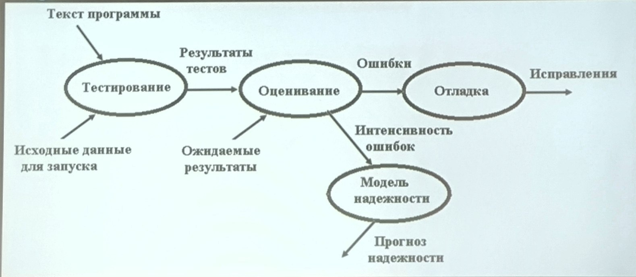

Тестирование интеграции
- Тестирование интеграции поддерживает сборку цельной программной системы.
- Цель сборки и тестирования интеграции: взять модули, протестированные как элементы, и построить программную структуру, требуемую проектом.
- Тесты проводятся для обнаружения ошибок интерфейса.

Базовые категории ошибок интерфейса
- потеря данных при прохождении через интерфейс;
- отсутствие в модуле необходимой ссылки;
- неблагоприятное влияние одного модуля на другой;
- подфункции при объединении не образуют требуемую главную функцию;
- отдельные (допустимые) неточности при интеграции выходят за допустимый уровень;
- проблемы при работе с глобальными структурами данных.

Тестирование интеграции
Интеграционное тестирование — это тестирование части системы, состоящей из двух и более модулей.
Основная задача интеграционного тестирования - поиск дефектов, связанных с ошибками в реализации и интерпретации интерфейсного взаимодействия между модулями.

Методы интеграционного тестирования
Монолитный, характеризующийся одновременным объединением всех модулей в тестируемый комплекс
Инкрементальный, характеризующийся пошаговым тестированием собираемого комплекса программ с пошаговым тестированием собираемого комплекса. В инкрементальном методе выделяется две стратегии добавления модулей:
-«сверху-вниз» и соответствующее ему восходящее тестирование
-«снизу-вверх» и соответственно нисходящее тестирование

Методы интеграционного тестирования
Особенностью монолитного тестирования является необходимость разрабатывать драйверы (test driver) и/или заглушки (stub), замещающие отсутствующие модулей нижних уровней.
Монолитное тестирование требует больших трудозатрат, связанных с дополнительной разработкой драйверов и заглушек и со сложностью идентификации ошибок, проявляющихся в пространстве собранного кода.

Методы интеграционного тестирования
Пошаговое тестирование связано с меньшей трудоемкостью идентификации ошибок за счет постепенного наращивания объема тестируемого кода.
Монолитное тестирование предоставляет большие возможности распараллеливания работ, особенно на начальной фазе тестирования.

Нисходящее тестирование интеграции
В данном подходе модули объединяются движением сверху вниз по управляющей иерархии, начиная от главного управляющего модуля. Подчиненные модули добавляются в структуру или в результате поиска в глубину, или в результате поиска в ширину.

Достоинство нисходящей интеграции
По мере того, как «скелет» программы «обрастает» новыми модулями, добавляются новые тестовые данные, объем которых увеличивается постепенно одновременно с разрастанием программы.
Стержневая логика программы тестируется на раннем этапе, и эта проверка повторяется многократно с добавлением новых модулей.

Недостаток нисходящей интеграции
Трудности в ситуациях, когда для полного тестирования на верхних уровнях нужны результаты обработки с нижних уровней иерархии.
Как бороться с этим недостатком:
- откладывать некоторые тесты до замещения заглушек модулями;
- разрабатывать заглушки, частично выполняющие функции модулей;
- подключать модули движением снизу вверх.

Восходящее тестирование интеграции
Методика восходящей интеграции:
- модули нижнего уровня объединяются в кластеры (группы, блоки), выполняющие определенную программную подфункцию;
- для координации вводов-выводов тестового варианта пишется драйвер, управляющий тестированием кластеров;
- тестируется кластер;
- драйверы удаляются, а кластеры объединяются в структуру движением вверх.
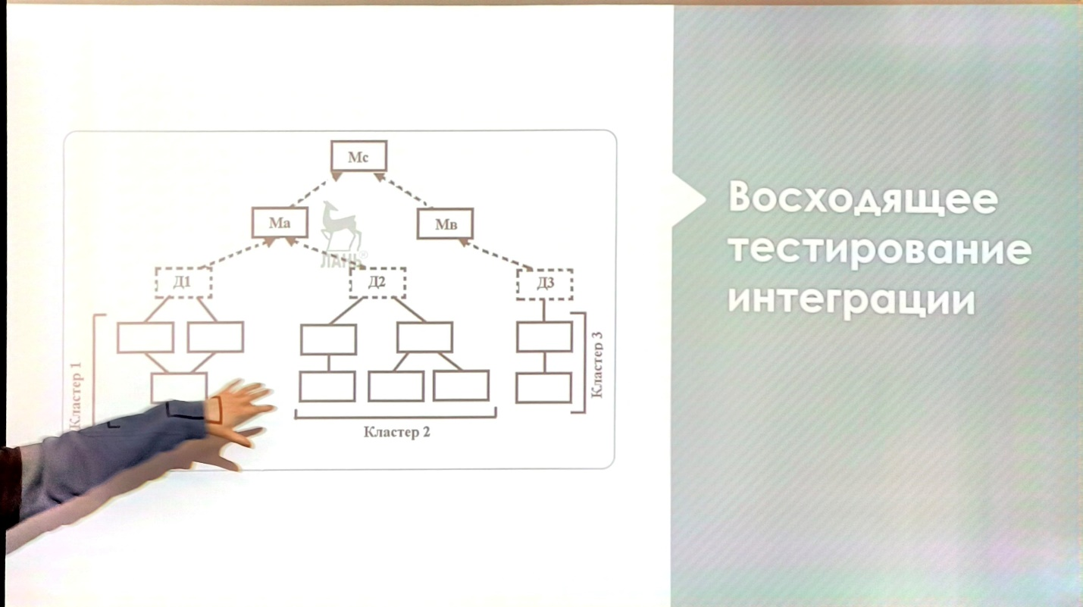

Сравнение нисходящего и восходящего тестирования интеграции
Нисходящее тестирование:
основной недостаток - необходимость заглушек и связанные с ними трудности тестирования;
Основное достоинство - возможность раннего тестирования главных управляющих функций.
Восходящее тестирование:
основной недостаток - система не существует как объект до тех пор, пока не будет добавлен последний модуль;
основное достоинство - упрощается разработка тестовых вариантов, отсутствуют заглушки.

Комбинированный подход
При комбинированном подходе для верхних уровней иерархии применяют нисходящую стратегию, а для нижних уровней – восходящую.

Признаки критических модулей
реализует несколько требований к программной системе;
имеет высокий уровень управления (находится достаточно высоко в программной структуре);
имеет высокую сложность или склонность к ошибкам (как индикатор может использоваться цикломатическая сложность - ее верхний разумный предел составляет 10);
имеет определенные требования к производительности обработки.

Уровни тестирования
Модульное тестирование
Интеграционное тестирование
Системное тестирование:
- Альфа-тестирование
- Бета-тестирование

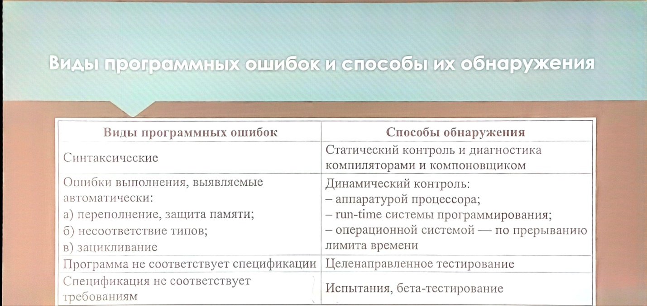

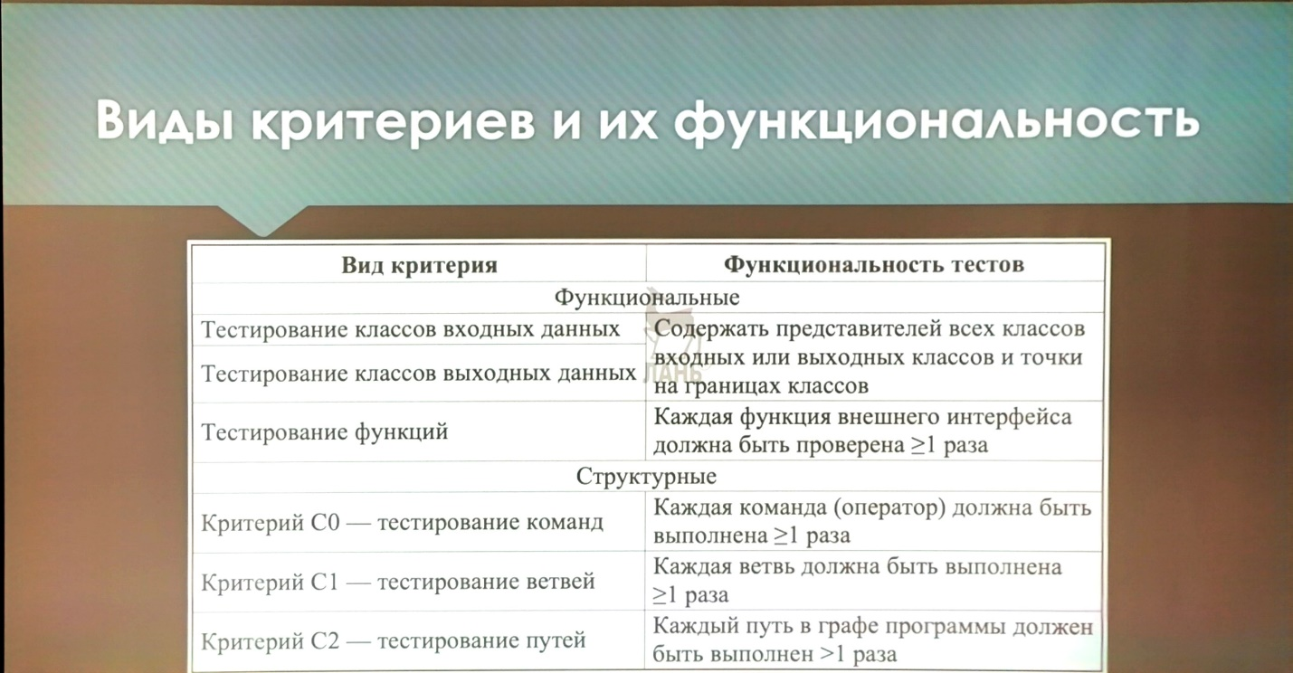

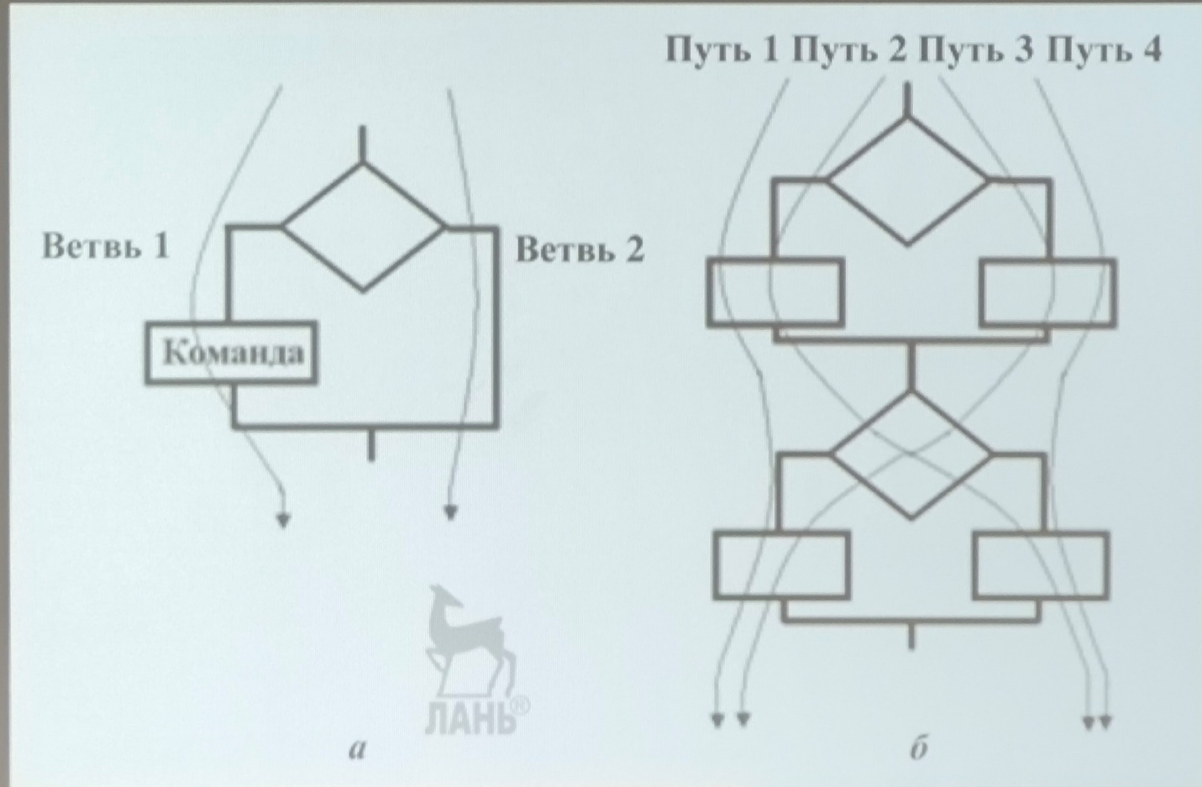

Заповеди по отладке программного средства, предложенные Г. Майерсом
Заповедь 1. Считайте тестирование ключевой задачей разработки ПС, поручайте его самым квалифицированным и одаренным программистам, нежелательно тестировать свою собственную программу.
Заповедь 2. Хорош тот тест, для которого высока вероятность обнаружить ошибку, а не тот, который демонстрирует правильную работу программы.
Заповедь 3. Готовьте тесты как для правильных, так и для неправильных данных.
Заповедь 4. Документируйте пропуск тестов через компьютер, детально изучайте результаты каждого теста, избегайте тестов, пропуск которых нельзя повторить.
Заповедь 5. Каждый модуль подключайте к программе только один раз, никогда не изменяйте программу, чтобы облегчить ее тестирование.
Заповедь 6. Пропускайте заново все тесты, связанные с проверкой работы какой-либо программы ПС или ее взаимодействия с другими программами, если в нее были внесены изменения (например, в результате устранения ошибки).

Подходы тестирования
статическое тестирование - ручная проверка программы за столом;
детерминированное тестирование - при различных комбинациях исходных данных;
стохастическое - исходные данные выбираются произвольно, на выходе определяется качественное совпадение результатов или примерная оценка.

